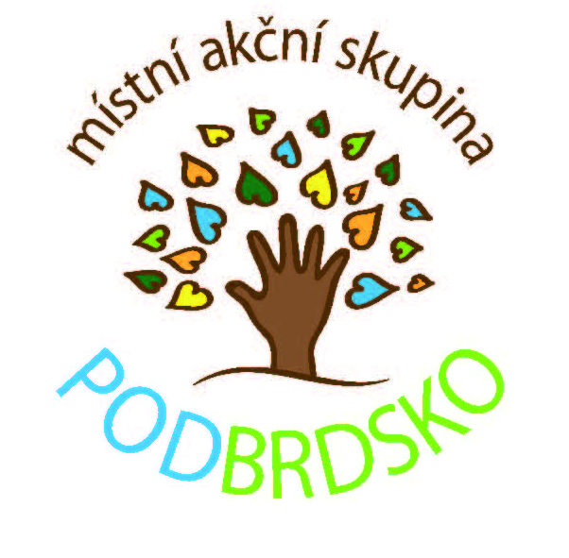
Místní akční skupina Podbrdsko dokončila úspěšně dva projekty

První projekt „Podpora území Podbrdska“ z opatření III.4.1 byl započat 11.2.2013. Podpora byla poskytnuta v rámci Programu rozvoje venkova (PRV), který zajišťuje Státní zemědělský intervenční fond (SZIF). Byla určena nově vzniklým či „spícím“ MAS. Díky této podpoře se mohli příjemci naučit „být místní akční skupinou“. Kromě zpracování základní Strategie MAS, byla podpora určena také na spolufinancování konkrétních projektů vybraných v rámci tzv. Tréninkové výzvy a na spuštění nových internetových stránek MAS. Díky podpoře z opatření III.4.1 mohla MAS Podbrdsko podpořit 11 konkrétních kulturních, sportovních a společenských akcí pořádaných na území MAS. Projekt byl ukončen 30. 6. 2014.

Podpořené akce z MAS PODBRDSKO
Název žadatele | Název projektu
Sbor dobrovolných hasičů Rožmitál p. Tř. | Den hasičů spojený s 15.výročím založení poloprofesionální JPO II. při SDH Rožmitál p. Tř.
Město Rožmitál p. Tř. | Den dětí v Rožmitál p. Tř.
Kulturní gang Březnice, o.s. | KOLA KOLEČKA 2014 aneb velký závod na malých strojích
Mateřské centrum Rozmarýnek | Rožmitálské čarodějnice
Obec Věšín | Den dětí ve Věšíně
Sdružení rodičů a přátel VOŠ a SOŠ Březnice | Spolu proti násilí
Brdy nad zlato | Znovunalezení Vacíkovské kroniky
Obec Milín | Podbrdskem na kole
Základní a Mateřská škola Hvožďany | Cesta za třemšínským pokladem aneb po stopách pověstí Bohuslava Fišera
Mateřské centrum Pampeliška Březnice | Balónkový maškarní rej
Obec Sedlice | Dětský den v Hoděmyšli
Ing. Gabriela Jeníčková
Druhý projekt byl určen na podporu zpracování Strategie komunitně vedeného místního rozvoje MAS Podbrdsko (tzv. SCLLD), který probíhal od 1. 3. 2014 do 31. 8. 2014, a který byl realizován díky podpoře Operačního programu Technická pomoc (OPTP). OPTP, řízený Ministerstvem pro místní rozvoj (MMR), podporoval hlavně administrativní fungování MAS, práce na strategii, komunitní plánování, potřebné odborné služby a budování povědomí o přínosech MAS.

Oba tyto projekty byly řádně administrativně zpracovány, zkontrolovány MMR a SZIF a shledány jako plně vyhovující.

Strategii bylo možné do 15. 9. 2014 připomínkovat. Nyní pracujeme na vypořádání obdržených připomínek. Také pracujeme na přípravě dalších povinností nutných pro fungování místních akčních skupin v roce 2015 a na přípravě lednové valné hromady MAS.

Proč je dobré BÝT ČLENEM MAS?
Můžete spoluvytvářet prostor pro komunikaci a spolupráci, podílet se na směřování rozvoje našeho regionu, navázat spolupráci s jinými subjekty (obcemi, podnikateli či spolky, apod.), zapojit se do mezigenerační spolupráce, nebo pomoci rozvíjet společenský život. V případě úspěšné strategie budete moci osobně spolurozhodovat o rozdělování finančních prostředků a podílet se na kontrole využívání dotací v regionu - tedy být součástí veřejné kontroly.

O všech novinkách a činnosti MAS Podbrdsko vás budeme i nadále informovat v regionálním tisku, na webu www.maspodbrdsko.cz a na Facebooku MAS Podbrdsko. Veškeré dotazy Vám zodpovíme také osobně v úředních hodinách v kanceláři MAS (Městské zdravotnické zařízení Rožmitál pod Třemšínem, 1. patro, 1. dveře):
pondělí od 9:00 - 11:00 hodin
úterý od 13:00 - 14:30 hodin
Nebo dále po telefonické domluvě.

Jana Filinová (tel. 723 435 274)
Jitka Drechslerová (tel. 720 679 797)
Kancelář MAS PODBRDSKO, z.s.
email: maspodbrdsko@seznam.cz
web: www.maspodbrdsko.cz
 Místní akční skupina Podbrdsko

